Автор руководства: Лакшин Константин

Кратчайшее руководство для интересующихся программой МТ2007.

На данный момент МТ2007 можно считать вечной бетой. Недостаток такого статуса – гарантированное наличие ошибок. Достоинство – выпуск обновлений ежемесячно или чаще и конструктивный подход разработчика к замечаниям пользователей.

Общее описание программы см. по адресу http://mt2007.nm.ru/description.html.

Программа поддерживает следующие функции автоматизации работы переводчика:
- накопление пар в формате «предложение оригинала - предложение перевода» для повторного использования;
- создание и использование задаваемых пользователем пар «оригинал-перевод» длиной менее предложения;
- создание и использование задаваемых пользователем пар «оригинал-перевод» на основе регулярных выражений;
- использование встроенных и внешних словарей в процессе перевода;
- использование внешних средств машинного перевода.

Программа задумывалась как средство для индивидуального переводчика, а не для мегапроектов с участием десятков исполнителей и не взамен существующих коммерческих средств автоматизации рабочего места переводчика. Более того, программа изначально предназначалась только для использования при переводе с английского на русский. На настоящий момент программа работает с форматами файлов MS Office 2007, XML (Word 2003) и ТМХ, OpenOffice.

Собственно говоря, все сведения, необходимые для работы с программой, можно найти на сайте http://mt2007.nm.ru/. Ниже рассматривается всего лишь один пример перевода небольшого текста с использованием основных функций программы МТ2007, иллюстрирующий ее особенности в части автоматизации труда и экономии сил и времени переводчик.

1. УСТАНОВКА

1.1. Для работы с MT2007 необходимо скачать:

1) Ядро NET 2.0

http://www.microsoft.com/downloads/details.aspx?familyid=0856eacb-4362-4b0d-8edd-aab15c5e04f5&displaylang=en
(или http://mt2007.nm.ru/downloads)

2) Дистрибутив МТ2007
http://mt2007.nm.ru/downloads.html

3) Фильтр для сохранения в формате файлов пакета MS Office 2007 из «старых» версий MS Office 2000 и MS Office 2003 (если на ПК установлен MS Office 2007, фильтр не нужен)
http://www.microsoft.com/downloads/details.aspx?familyid=941b3470-3ae9-4aee-8f43-c6bb74cd1466&displaylang=en

1.2. Установить все перечисленное согласно инструкциям.

2. ПРОБА ПЕРА

Подготовительные действия

2.1. Сохранить документ в формате MS Office 2007. Например, RPS rules.docx.

2.2. Запустить МТ2007 (файл: MT2007.exe в папке bin).

После этого откроется главное окно программы МТ2007 (см. ниже).

2.3. На вкладке «Файл» (1) выбираем «Новый» (2).

Появится окно «Новый проект» (пока МТ2007 работает только с проектами из одного и ровно одного исходного файла для перевода).

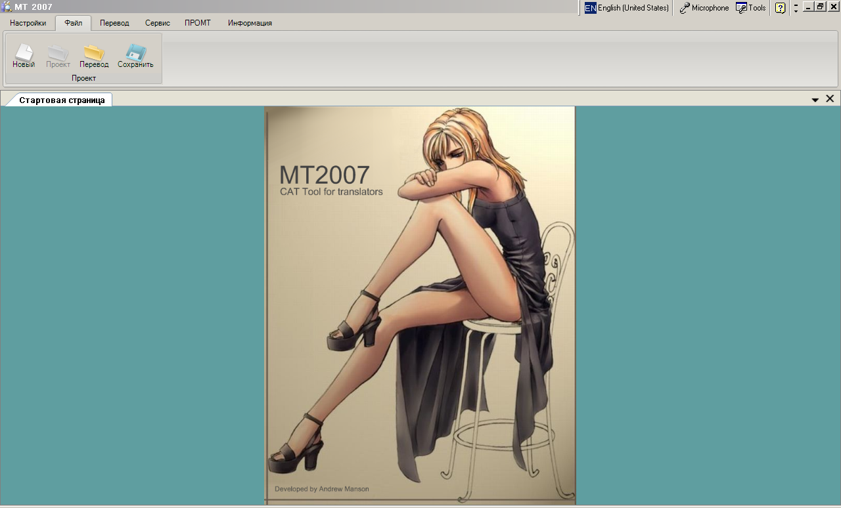
(1)
(2)

2.3.1. В графе «Папка проекта» (1) выбираем существующую папку или вводим её название (увы, на настоящий момент, если папки ещё не существует, программа просто сообщает об её отсутствии), например:
C:\Проба пера

2.3.2. В графе «Имя проекта» (2) выбираем или вводим, например, «Первый блин комом».

2.3.3. В графе «К какой области относится текст» (3) на этапе опробования просто выбираем первое, что приходит в голову и/или попадается в списке (рубрикатор можно отредактировать «под себя», но этим лучше заняться потом).

2.3.4. В графе «Импортировать документ:» (4) выбираем файл для перевода. В данном случае – RPS rules.docx (5). Нажимаем «ОК».

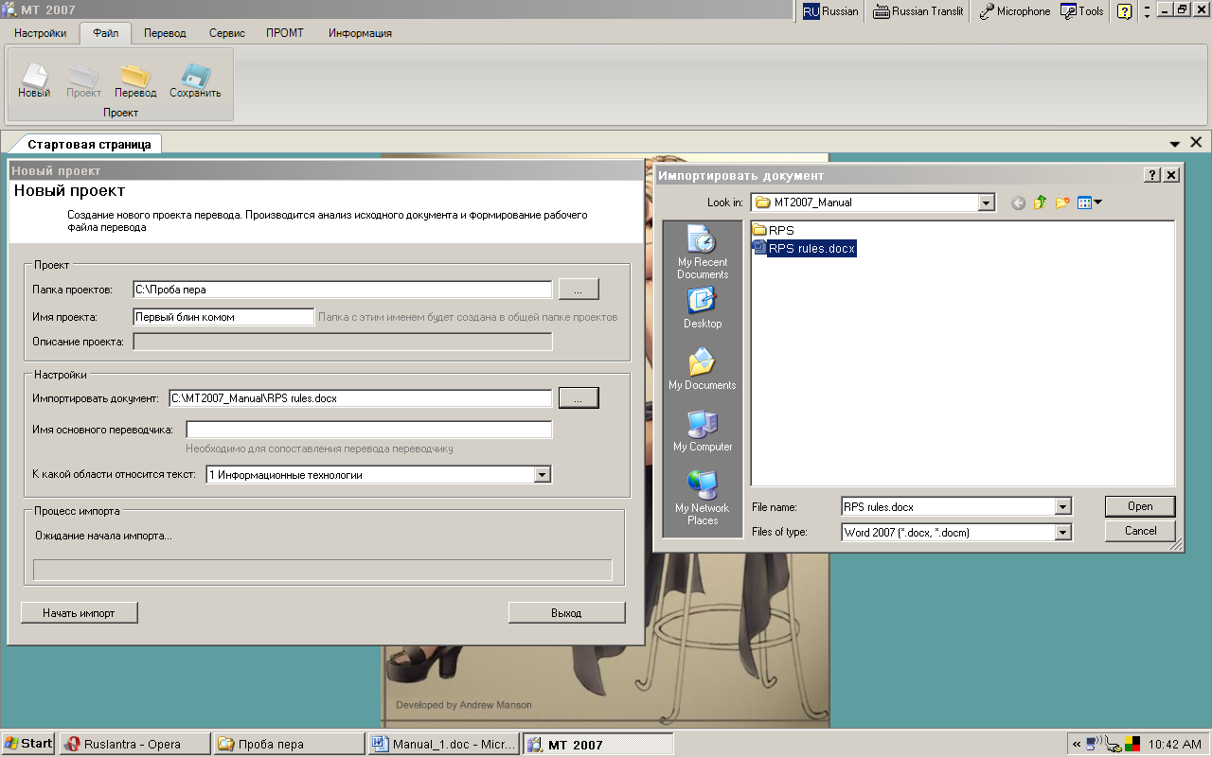
(1)
(2)
(4)
(3)
(5)

2.3.5. Нажимаем кнопку «Начать импорт».

После завершения импорта на экране появляется малозаметное сообщение «Готово».

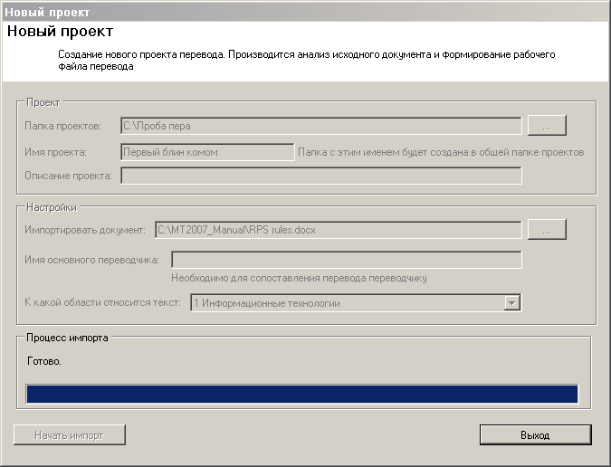

2.3.6. Жмём кнопку «Выход».

3. РАБОТА В ПРОГРАММЕ

ПЕРВЫЕ ШАГИ

После завершения загрузки файла на экране появляется табличка из двух или трёх колонок. Сколько колонок показывать – задаётся на правой панели в верхней части экрана (1).

Варианты: «Все колонки» или «Оригинал<–>Перевод». Для начала выберем «Оригинал<–>Перевод».

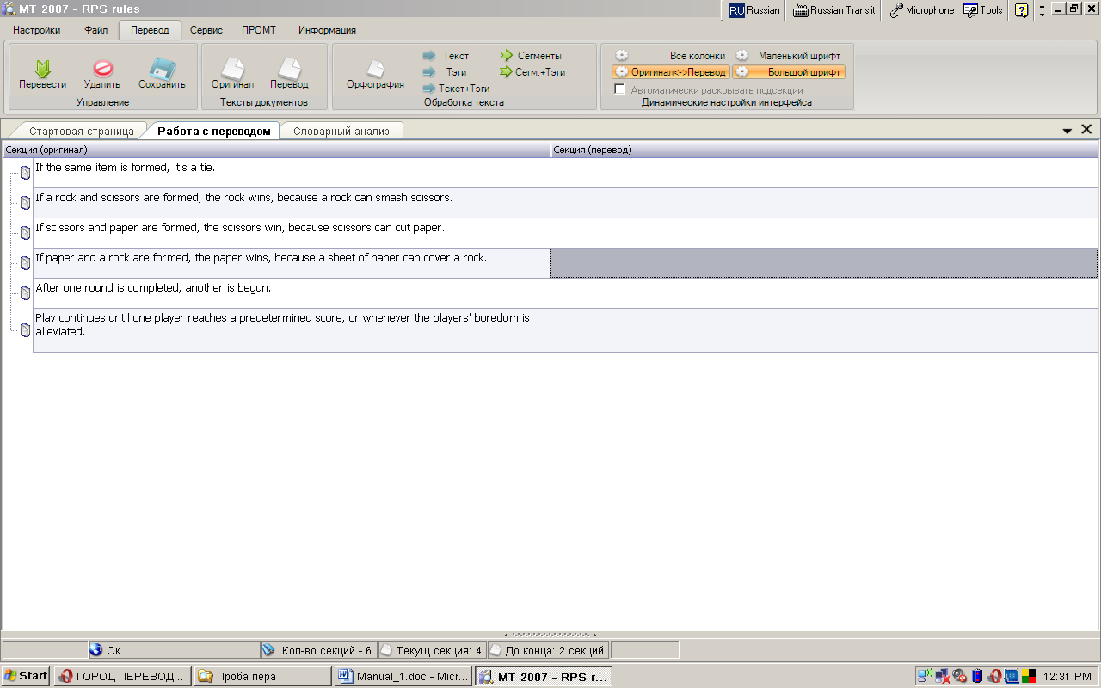
(1)
(2)

В табличке на экране уже можно работать, но лучше найти посередине внизу экрана разделитель (сплиттер) (см. (2) выше). Если навести на него курсор и нажать кнопку мыши, на экране появится следующее:

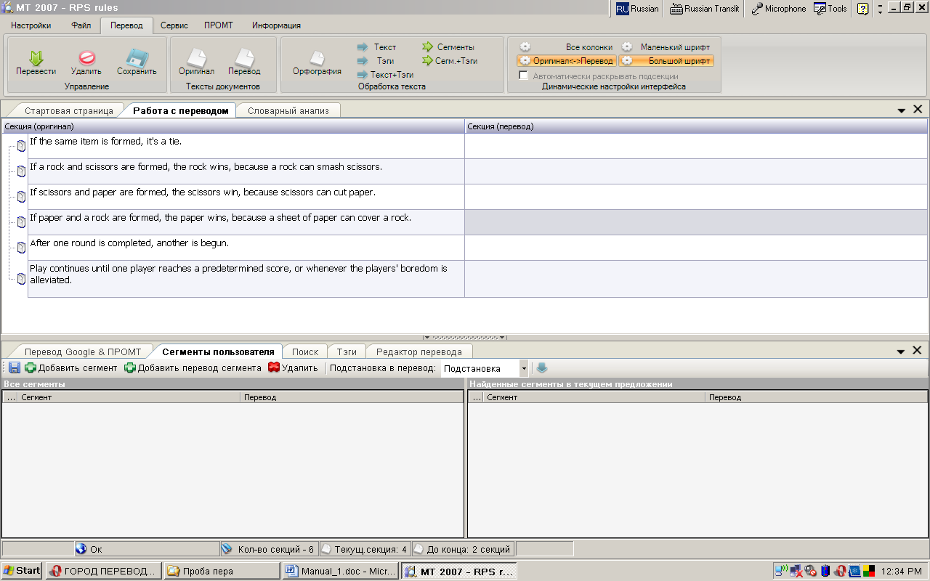
(1)

Выберем вкладку «Редактор перевода» (см. (1) выше).

После двойного нажатия кнопки мыши вкладка «Редактор перевода» превращается в отдельное окно:

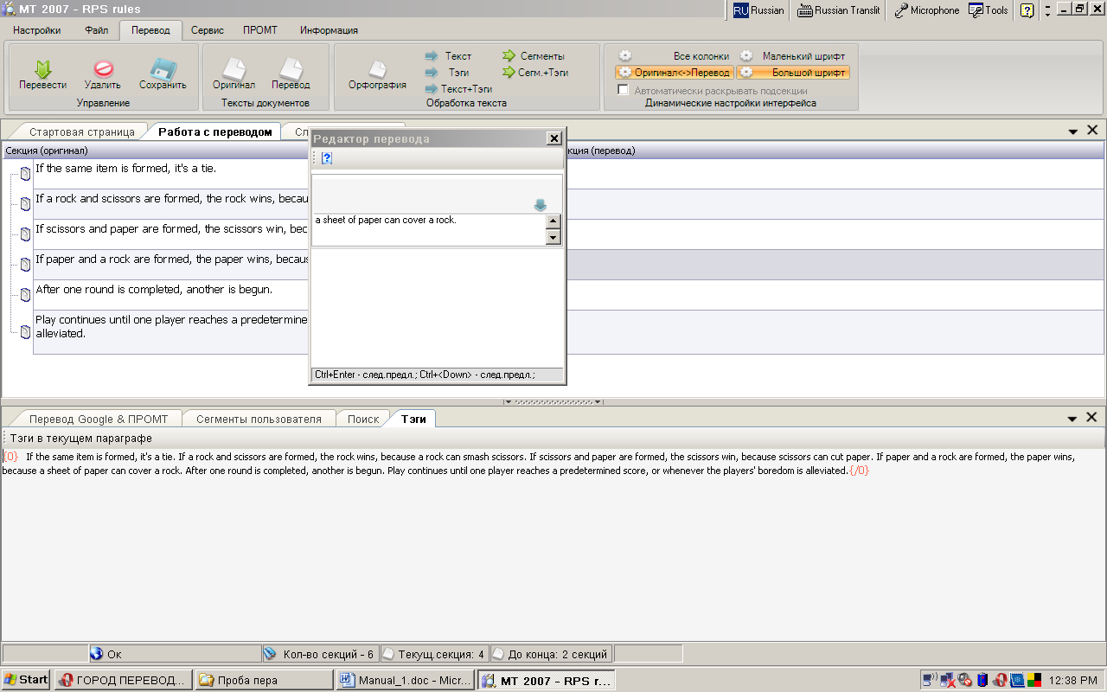

Окно редактора можно растянуть и разместить по собственному усмотрению. Например, вот так:

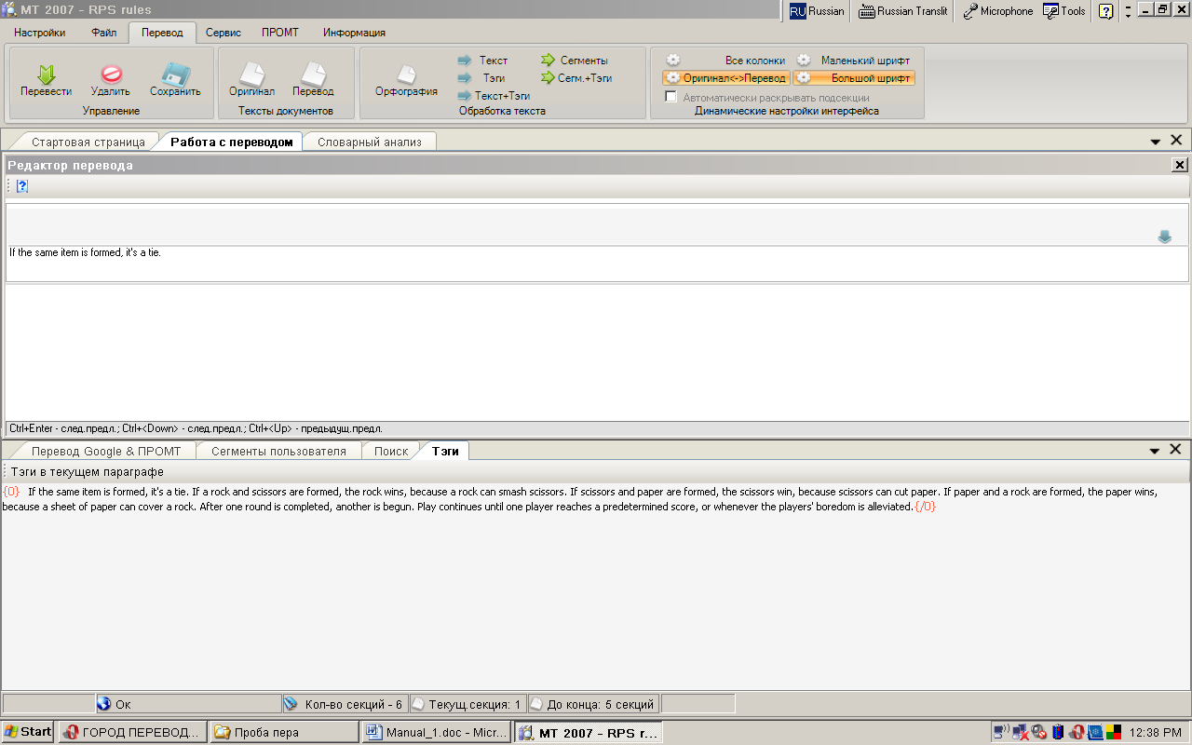

Для начала сделаем пробный перевод.

Окно редактора перевода разделено на три поля.

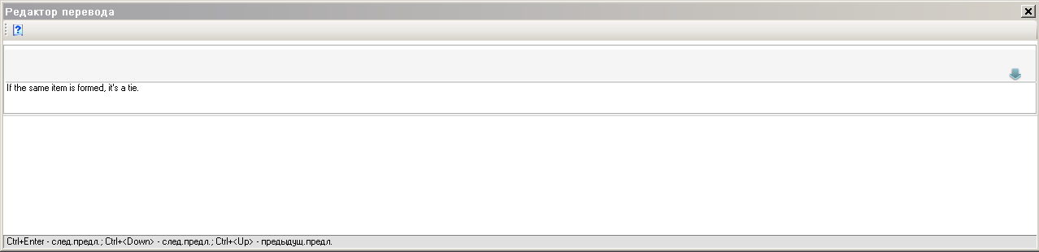
Поле для подсказок, если найдено похожее

Поле с исходным текстом

Поле для ввода перевода

Если (а) на вкладке «Настройки» установлен флажок (галочка) «Автоматический поиск похожих предложений...» (1), (б) для перехода нажимают CTRL+Enter, а не CTRL+ Down, (в) в базе данных существует нечто похожее, результаты поиска похожего выводятся в верхнем поле.

Выбираем вкладку «Настройки» и проверяем, что там указано.

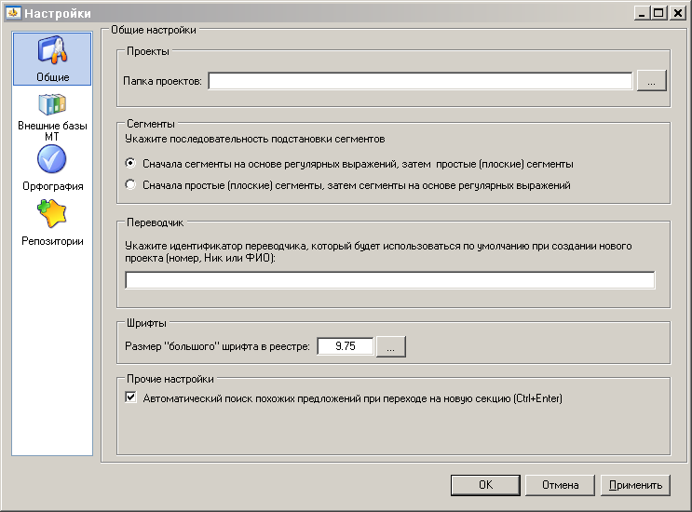

4. ПЕРВЫЙ ПЕРЕВОД

Вводим перевод первого предложения.

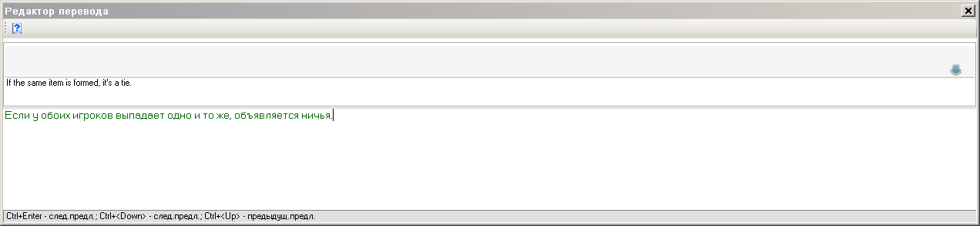

Перед переходом к следующему предложению было бы недурно проверить орфографию. Режим проверки задается на вкладке «Настройки».

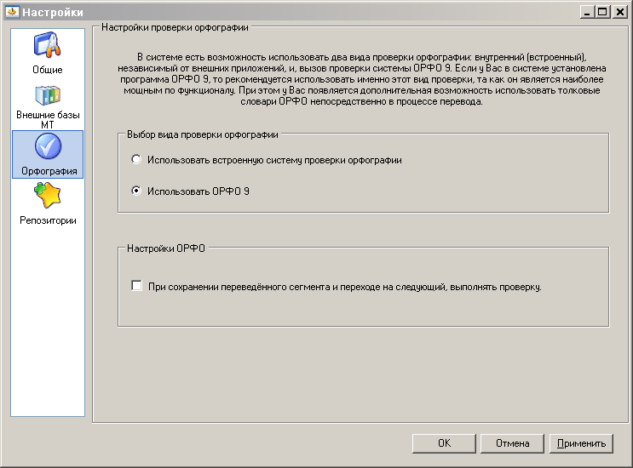

Использовать внутреннюю проверку не рекомендуется. Выбираем ОРФО. Сохраняем настройки. Возвращаемся к переводу.

Внимание! Для работы ОРФО необходимо наличие на компьютере браузера MS Internet Explorer версии 6 и его указание в настройках ОРФО.

Нажимаем CTRL + ENTER и переходим к следующему предложению. Поскольку ничего достаточно похожего пока не переводилось, в окне подсказок пусто.

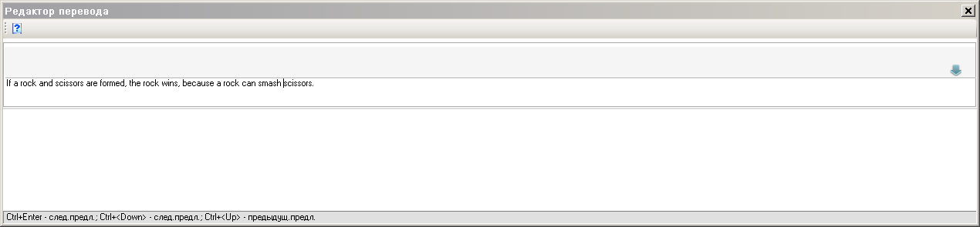

Переводим. Например, вот так:

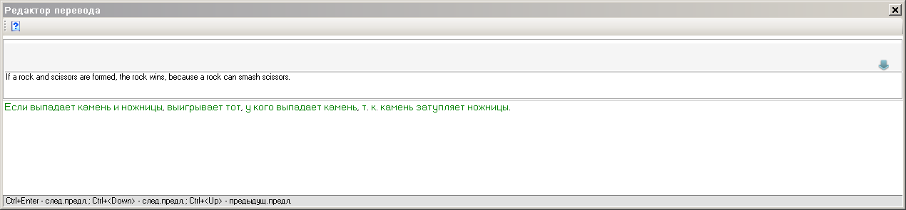

После завершения перевода предложения нажимаем CTRL + ENTER. Получаем следующее. В верхнем поле окна реактора переводов показан предыдущий перевод похожего предложения:

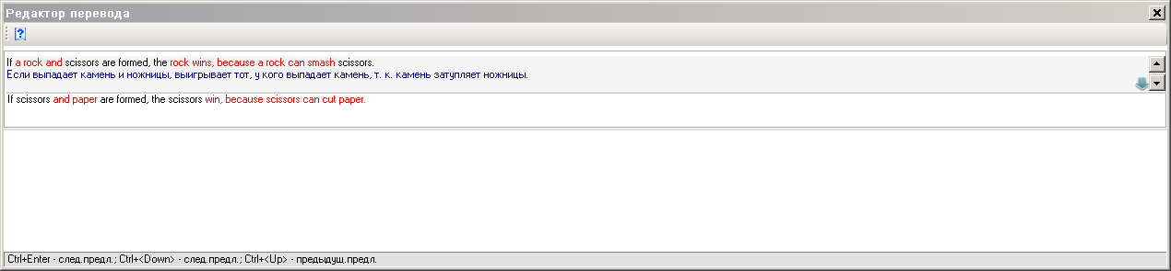
(1)

Красным выделены различия межу двумя предложениями.

Если нажать стрелочку справа (см. (1) выше), предыдущий перевод будет скопирован в окно для перевода, где его можно изменить соответственным образом.

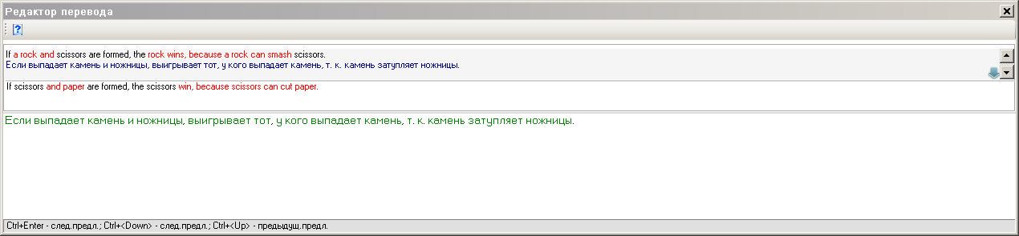

Например, так:

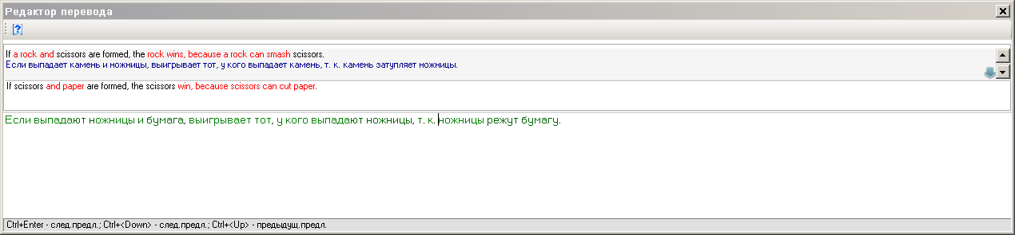

Переходим к следующему предложению.

В окне подсказок появляется наиболее похожее предложение из переведённого ранее:

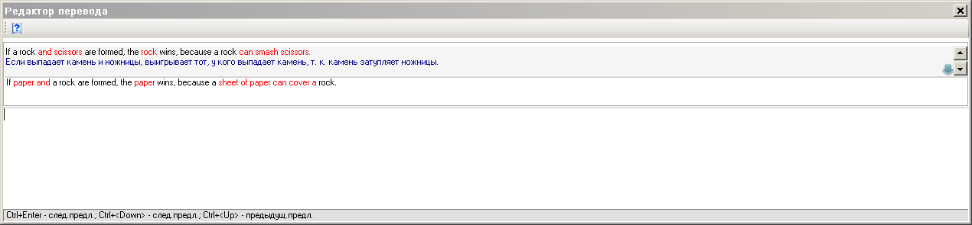

Если выбрать внизу вкладку «Поиск», то станет очевидно, что найдены два варианта, из которых можно сделать выбор:

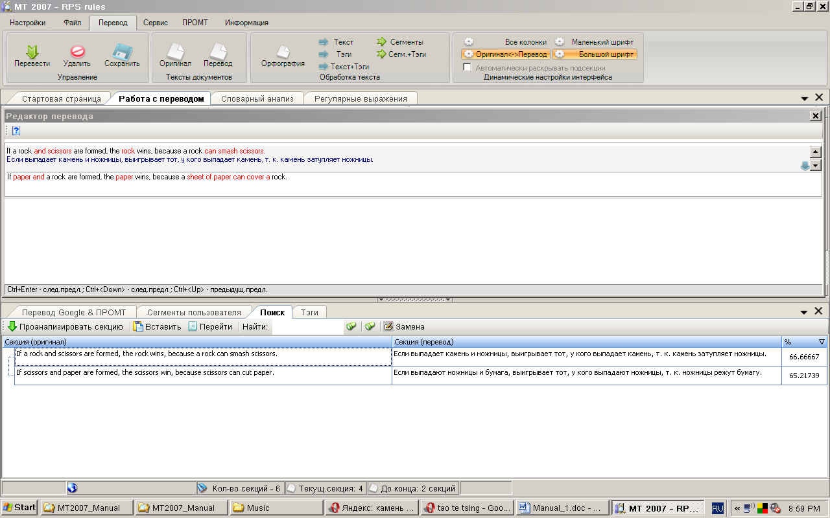

Предположим, что выбран вариант, показанный на следующей иллюстрации. Жмём на стрелку – существующий перевод заносится в поле для перевода:

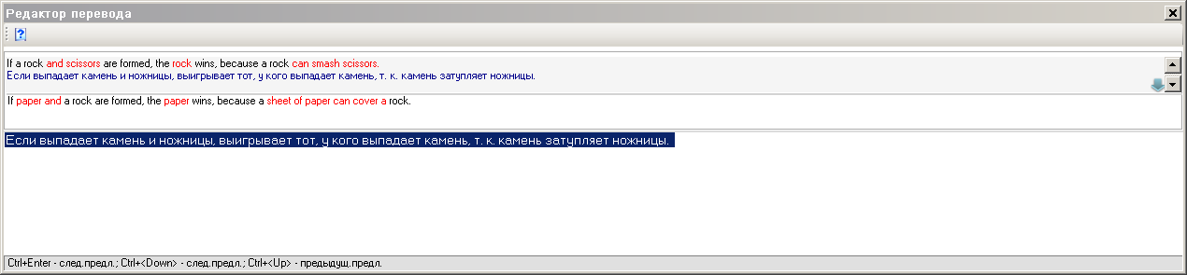

Вносим необходимые изменения. Получаем:

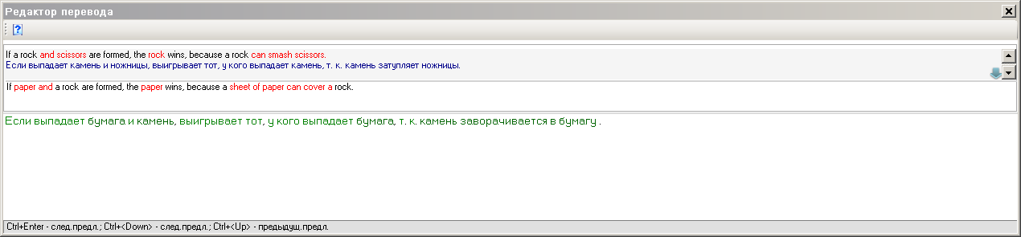

5. СЕГМЕНТЫ ПОЛЬЗОВАТЕЛЯ

МТ2007 даёт пользователю возможность на ходу создавать собственные «единицы хранения перевода», т. н. «сегменты пользователя».

Давайте переведём тот же самый отрывок ещё раз. Для этого создаём новый проект на основе того же исходного текста (см. инструкции выше). После загрузки файла и появления на экране редактора перевода первого предложения выбираем в нём первое слово if.

Нажимаем CTRL + N. Получаем следующее:

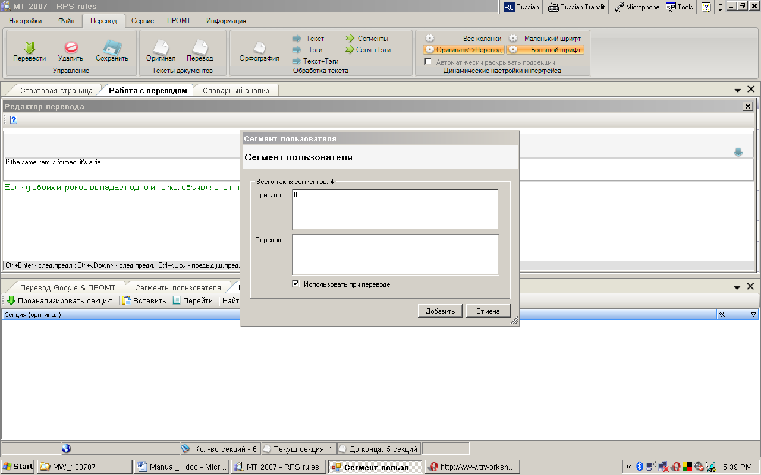

Предположим, что выбранный кусок заслуживает занесения в пользовательский список сегментов.

Вводим перевод в графе «Перевод».

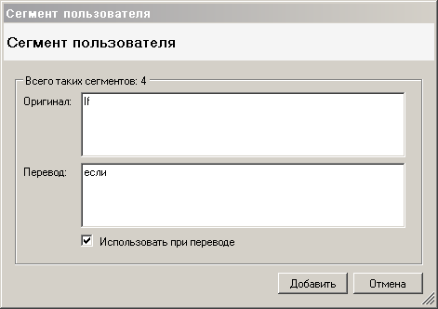

Жмём ENTER один раз. Фокус смещается на кнопку «Добавить».

Внимательно читаем перевод. Жмём ENTER ещё раз.

Пара «оригинал-перевод» добавляется к списку сегментов пользователя.

Разумеется, можно просто нажать мышкой на кнопку «Добавить».

Производим ту же операцию с formed. Теперь, если открыть вкладку «Сегменты пользователя», появится следующее:

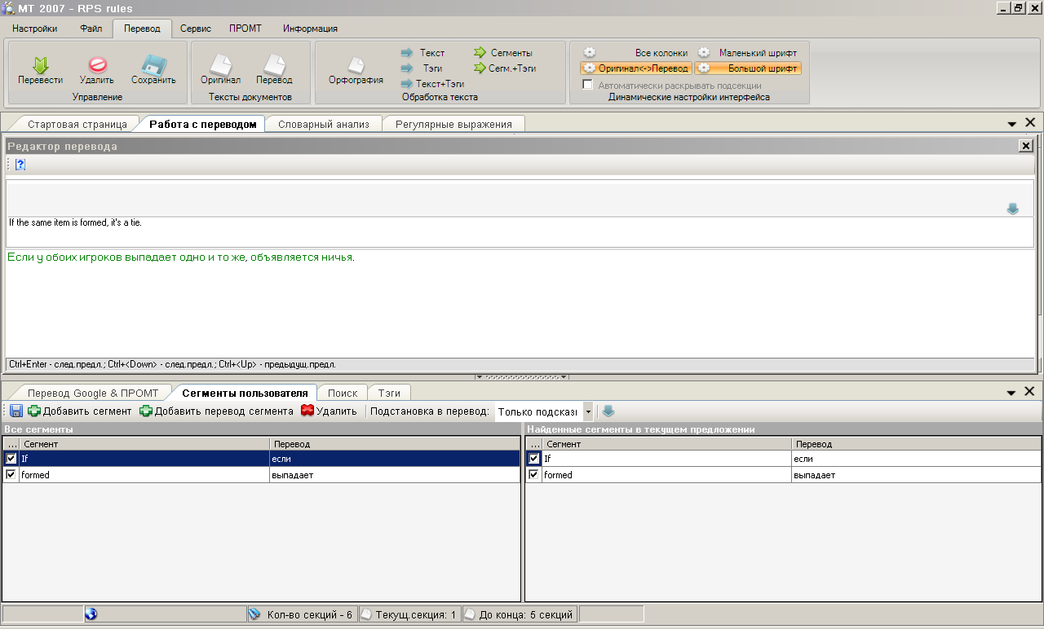

В пункте «Подстановка в перевод» выбираем «Только подсказки».

Нажимаем CTRL + ENTER – переходим на следующее предложение.

Если после перехода на следующее предложение нажать клавишу F11, сегменты пользователя будут подставлены в перевод рассматриваемого предложения следующим образом:

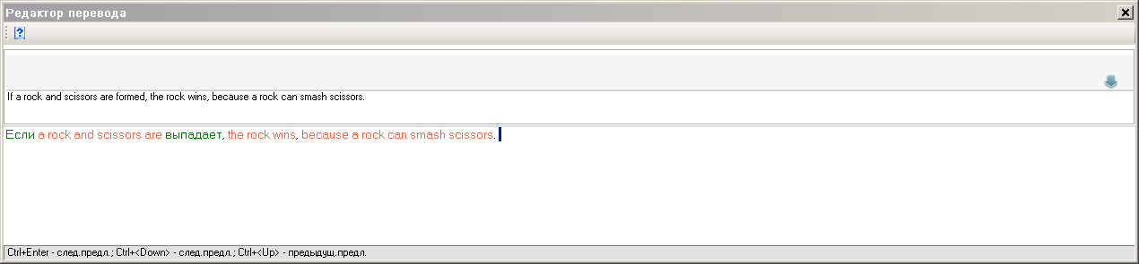

Добавим к списку сегментов пользователя слова rock и scissors (порядок действий см. выше).

Нажимаем CTRL + ENTER – переходим на следующее предложение. Нажимаем клавишу F11, и сегменты пользователя подставляются в перевод следующим образом:

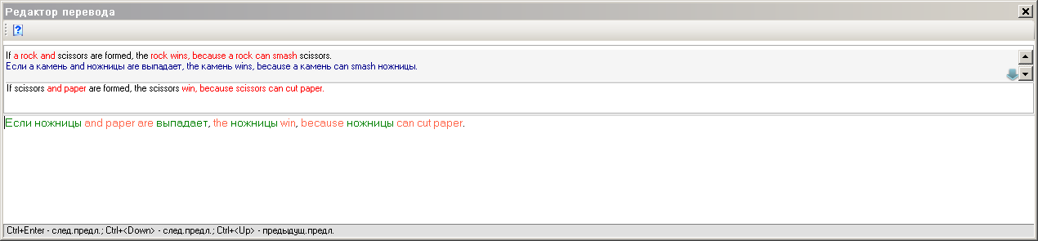

После этого можно внести необходимые изменения и получить требуемый текст в поле для перевода:

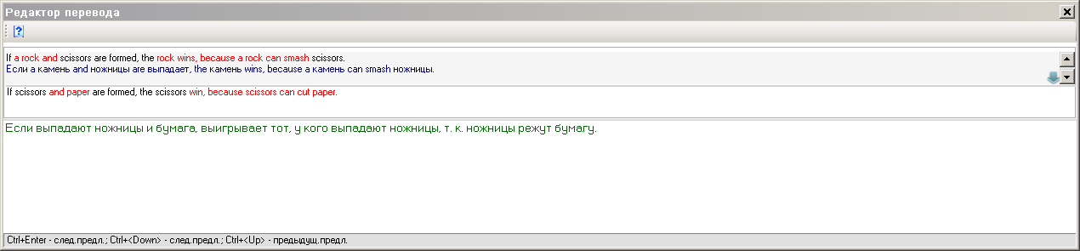

6. РЕГУЛЯРНЫЕ ВЫРАЖЕНИЯ

Помимо задаваемых пользователем буквально «плоских» сегментов для подстановки, программа МТ2007 поддерживает работу с регулярными выражениями.

Познакомиться с основами работы с регулярными выражениями, можно на сайте:
http://www.regular-expressions.info.

Окно для создания сегментов на основе регулярных выражений открывается с вкладки «Сервис».

Регулярные выражения позволяют создавать сегменты, в которых определяется не буквальное соответствие искомого и заменяемого, а целый класс искомых сегментов.

У нас в списке сегментов пользователя уже есть пара rock = камень. При этом артикль приходится вычёркивать из перевода вручную, а для того чтобы заменить словом камень исходные сегменты rock, a rock и the rock, потребуется создать три сегмента.

В то же время, один простейший сегмент на основе регулярного выражения (a|the)? rock перекрывает все три варианта.

На человеческом языке (a|the)? rock означает примерно следующее: искать слово “rock", перед которым может стоять, а может и не стоять, определённый или неопределённый артикль. Если найдено слово “rock” с артиклем или без артикля, необходимо «перевести» найденное словом как «камень».

В рассматриваемом примере можно создать следующие сегменты:

(a| the)? (\w+) and( a| the)? (\w+) (are|is)? formed | выпадает $2 и $4
(a|the)? (\w+) win(s)? | выигрывает тот, у кого выпадает $2

Вот, что получится, если перевести тот же текст за счёт подстановки сегментов на основе регулярных выражений.

Предположим, что при переводе предложения «If a rock and scissors are formed, the rock wins, because a rock can smash scissors», мы создали:

(a) два сегмента на основе регулярных выражений:

(a| the)? (\w+) and( a| the)? (\w+) (are|is)? formed | выпадает $2 и $4
(a|the)? (\w+) win(s)? | выигрывает тот, у кого выпадает $2

(b) четыре «плоских» сегмента:

if | если
rock | камень
scissors | ножницы
paper | бумага
because | так как

В этом случае после подстановки сегментов (клавиша F11) для перевода предложения «If scissors and paper are formed, the scissors win, because scissors can cut paper», получаем:

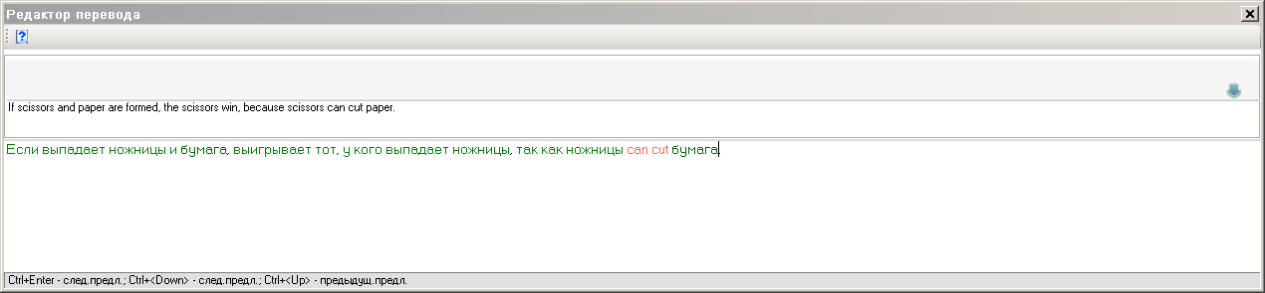

Остается заменить два слова и поправить два окончания.

Для следующего предложения получаем...

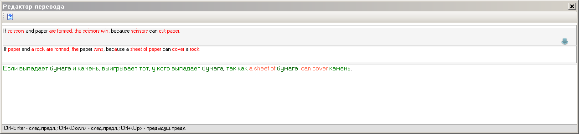

Прежде чем перейти к ознакомлению с другими приёмами работы в программе МТ2007, необходимо ответить на один вопрос, а именно:

«ПРЕДСТАВЛЯЕТ ЛИ ТАКОЙ ПОДХОД К АВТОМАТИЗАЦИИ ПЕРЕВОДА ИНТЕРЕС ДЛЯ ВАС ЛИЧНО?»

